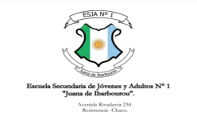
E.S.J.A N° 1 “JUANA DE IBARBOUROU”
LENGUA II
AÑO: 2026
PROFESOR: Fernandez Ruiz, Ezequiel – Fernandez Ruiz Dana

CLASE 3

Tema: Cosmogonías y Popol Vuh
